T5+4G 方案操作步骤
4G开发板购买链接：涂鸦智能L511C-Y6E开发板
（目前T5支持标准的usb-cdc/acm协议的4g模块，非标准设备目前不支持）

4G模组固件烧录
T5和4G模组是通过USB发送AT指令进行通信的。所以需要给模组烧录支持AT指令的固件，以L511C为例，固件和烧录方法如下：
- 4G模组固件
L511C_Y6Ev01.01b03.00(custom).zip
- 烧录软件
FlashTools_V4.1.9_20231106 .rar
- 烧录步骤
打开固件烧录工具FlashTools.exe，点击“Browse..."选择固件烧录包中的配置文件config_custom_usb.ini，如下图：
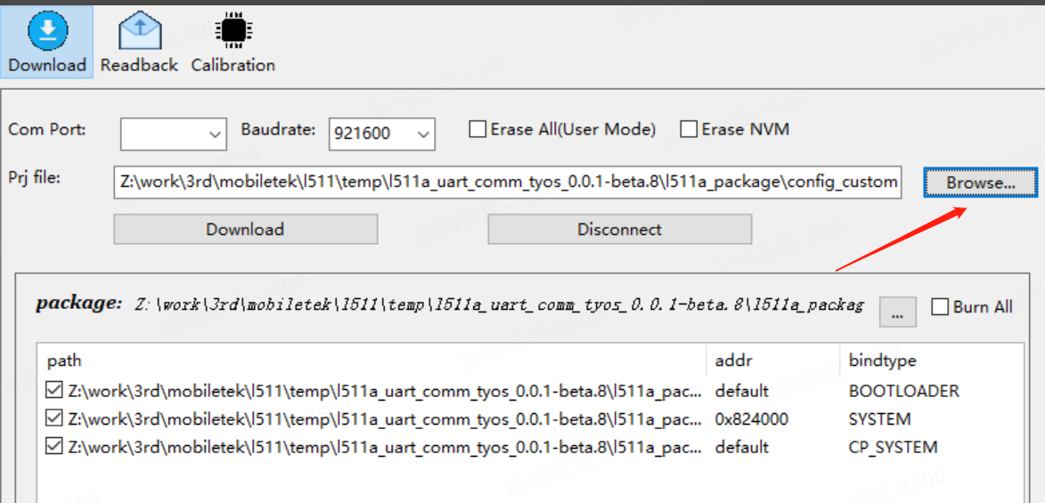
操作开发板进入download模式（拉低boot引脚后，模组上电进入download模式，如果使用开发板，需要一直按boot按键，同时按一下pwrkey开机），Com Port自动识别出对应的端口，点击"Download"开始下载通用对接固件，状态栏中出现下载进度信息，如下图：
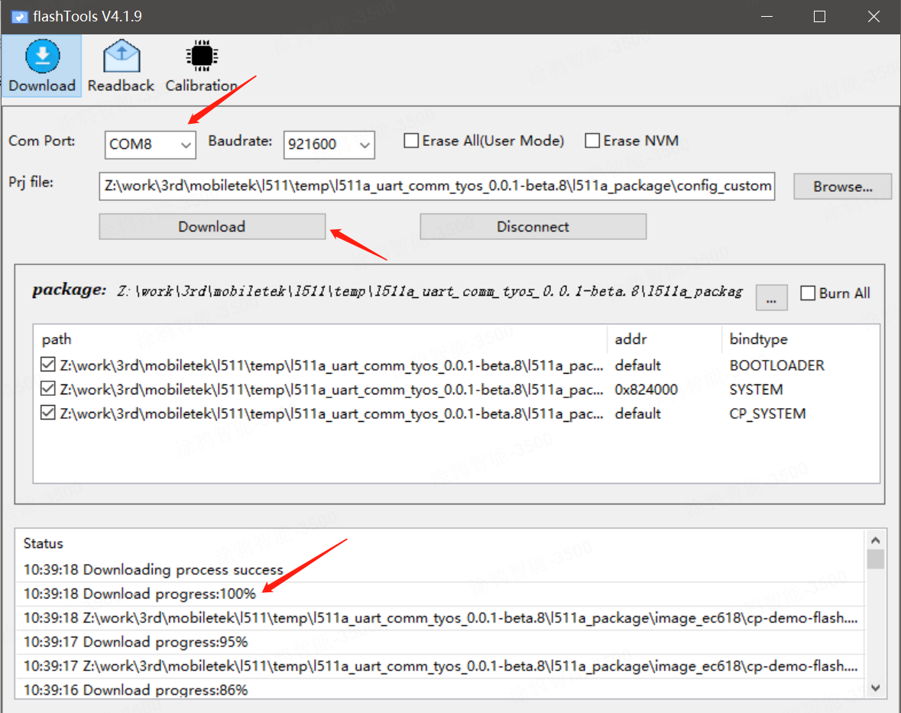

T5-3.13.3及以上SDK修改
- 右键点击wukong-ai这个demo，选择config project，然后在里面选择4G配置
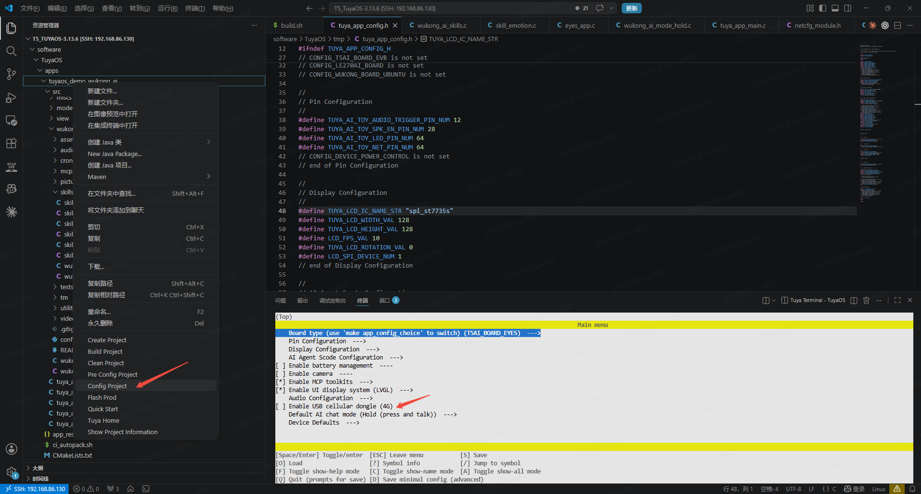
- （demo需要修改下）在tuya_app_main.c里面加入蜂窝初始化，在tuya_app_main.c把下面的tuya_ai_cellular_init屏蔽掉，如图：
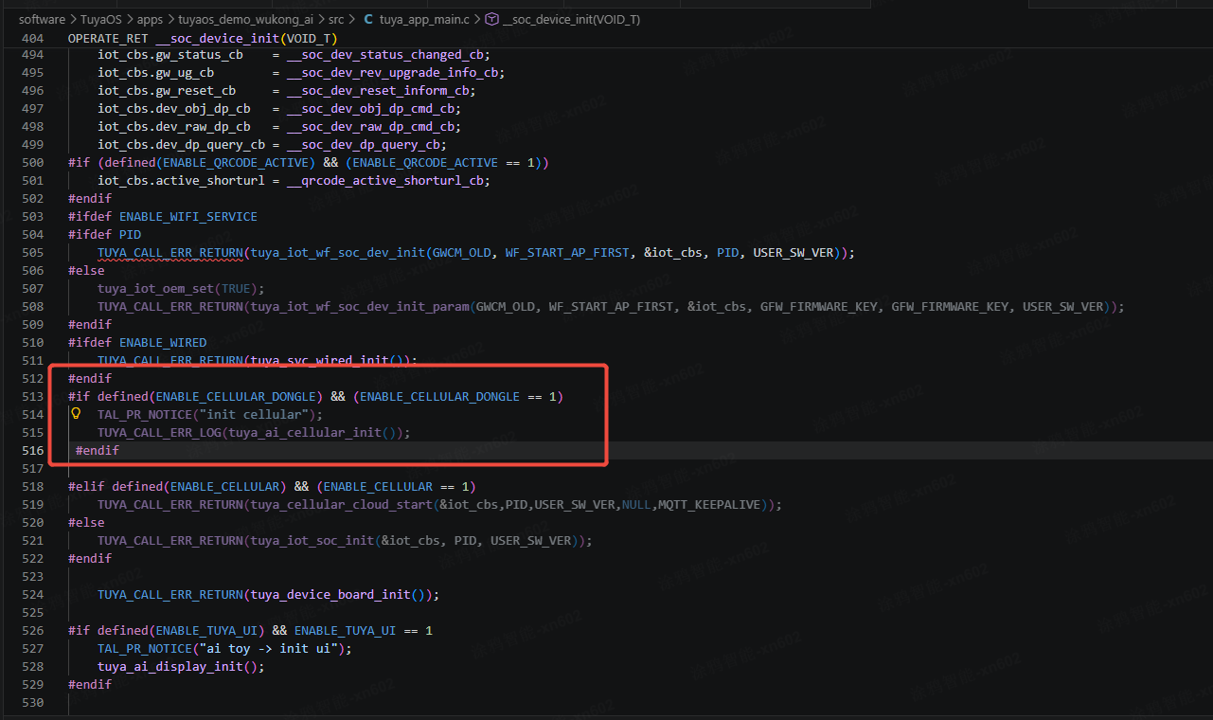
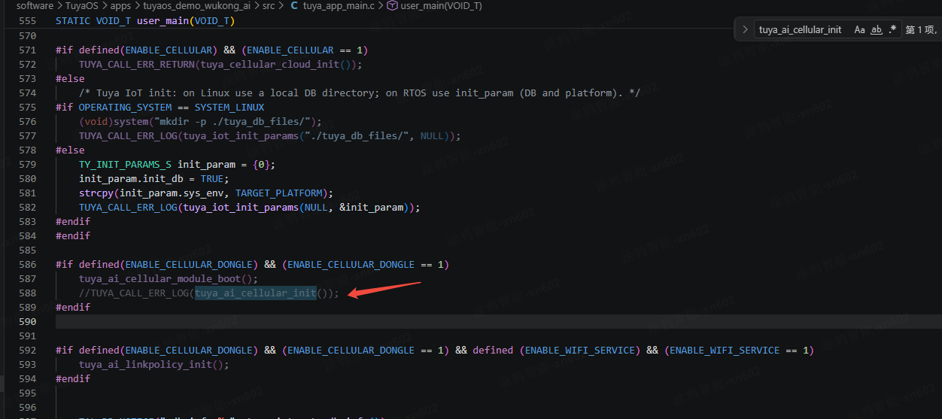
- 在tuya_ai_cellular_init（路径：apps/tuyaos_demo_wukong_ai/src/miscs/cellular/tuya_ai_cellular.c）中加入 linkage_pri[cnt++] = LINKAGE_TYPE_BT; linkage_pri[cnt++] = LINKAGE_TYPE_CAT1 这里是排优先级的，有线--WiFi--蓝牙---4G
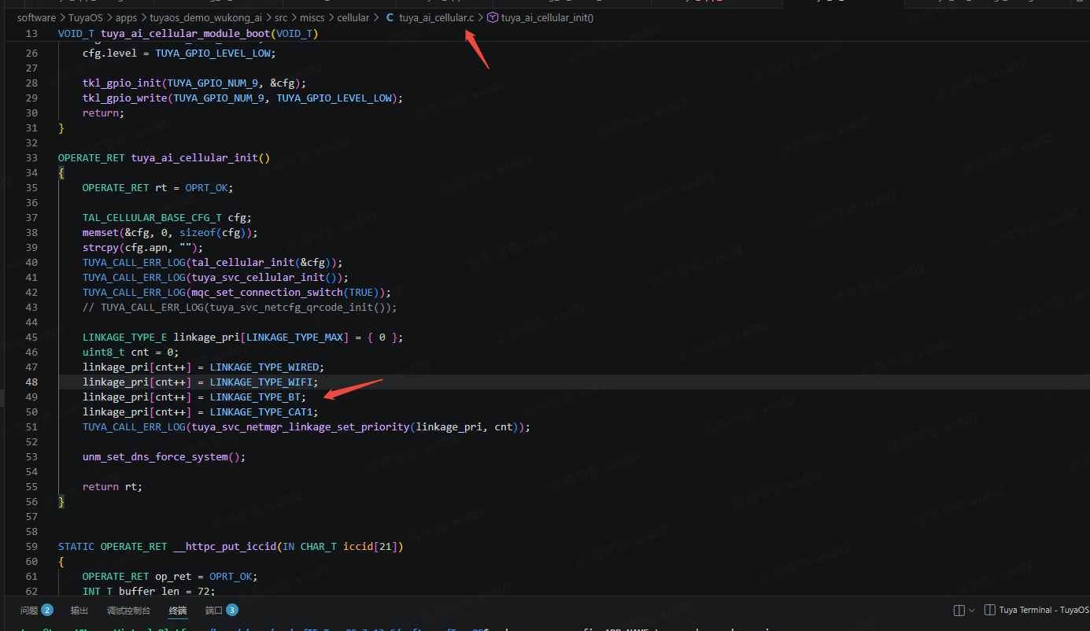

其他
- L511C-Y6E开发板原理图
L511-Y6-EVB_V100.pdf
- 开发板和T5接线
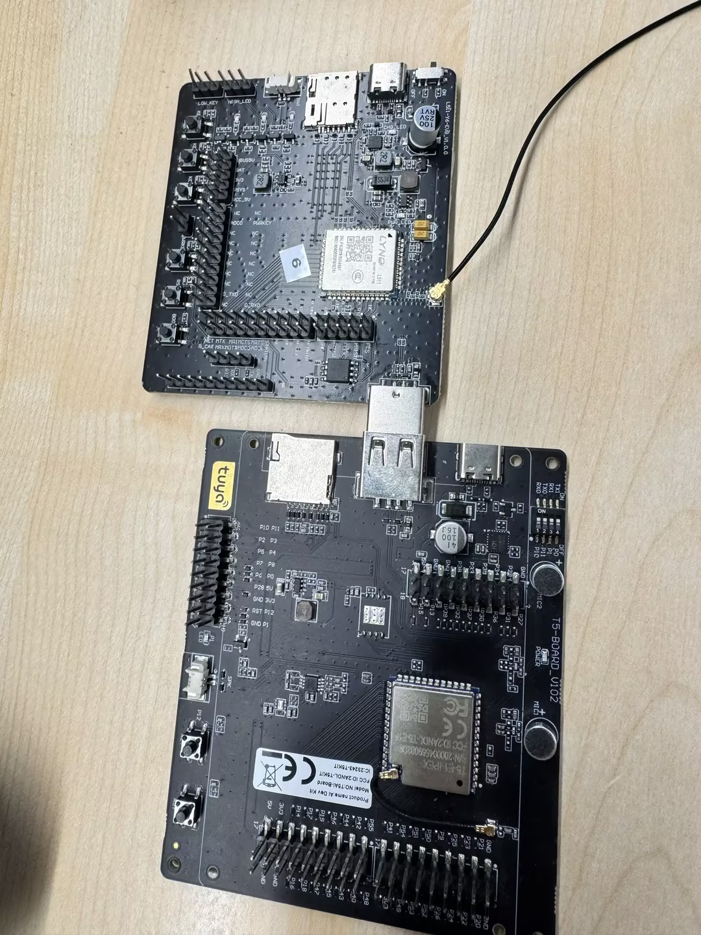
注意：4G开发板需要外接天线、给T5开发板供电就可以，4G开发板不需要额外供电
- 如果需要开启4G扫码功能，需要在创建产品下面开启下面两个高级能力，如果没有这个选项，需要联系项目经理开白名单或者是给uuid进行打标，然后在日志中读取短链，可以直接搜索"shorturl",拿到短链生成二维码，使用涂鸦app进行配网即可
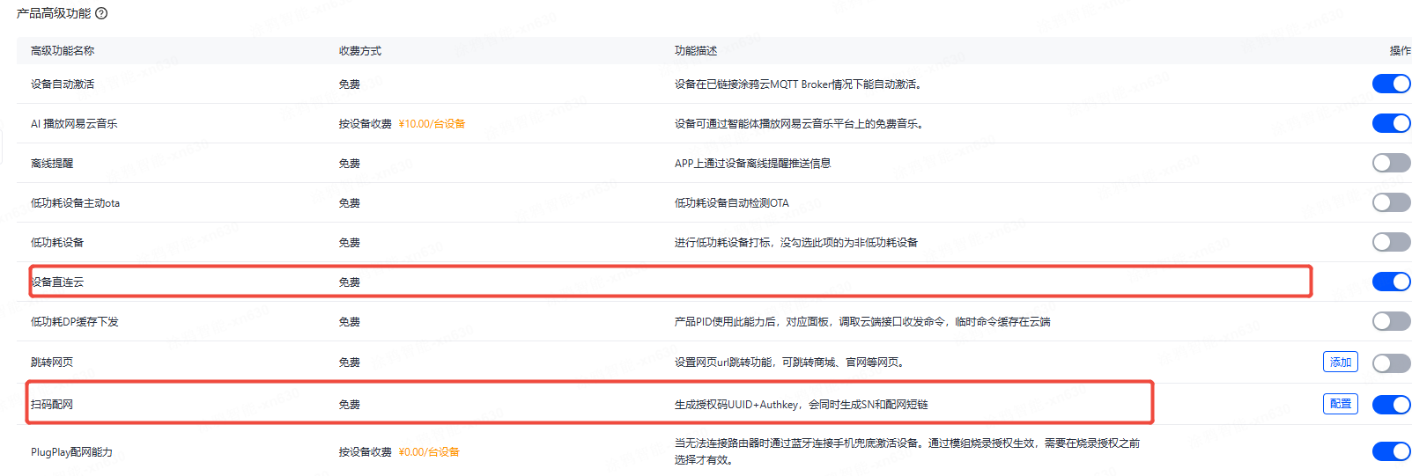

- 现在新版本APP可以不用扫码也可以4G配网，在app右上角点击添加设备，如果显示设备在注册中就表示是使用4G在配网
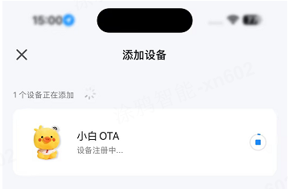

- 如果出现下面的问题，看一下日志是否有AT指令打印，如果没有，需要按一下开发板的power键，然后点击左上角这个“X“，再重新点击添加设备
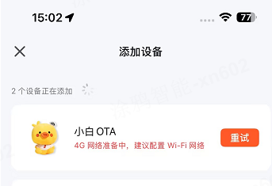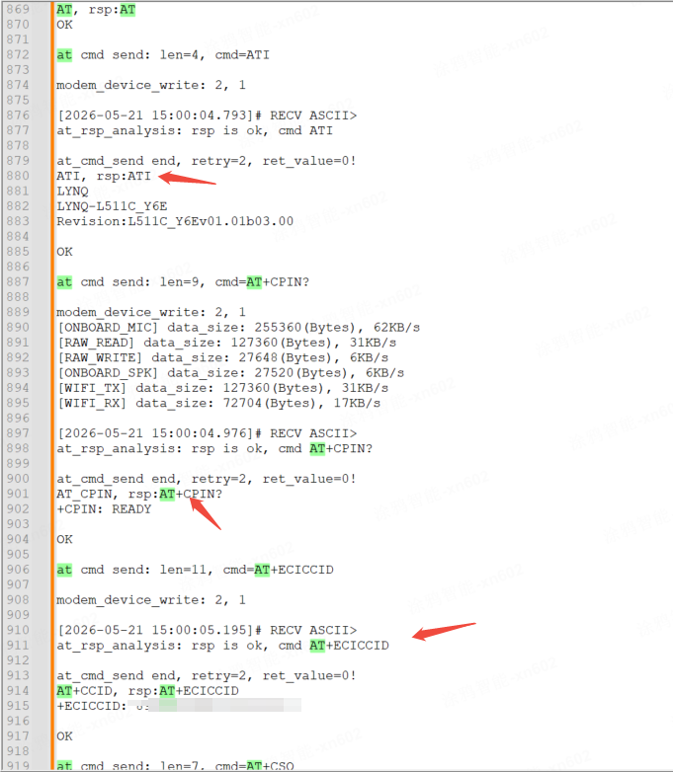
- 最后配网成功，在设备详情也会显示4G
